## 四、功能和模块划分

### 4.1 首页前台模块

本模块是展示给用户查看各种信息的模块，在首页前台这个模块不需要用户登录，用户直接浏览需要查看的信息，并且包含留言等功能。具体细分如下图：

图4.1-首页模块划分

### 4.2 后台管理模块

本模块可以管理用户在首页模块查看的信息，以及管理人员、资源、栏目、模块的信息。具体结构如下图标：

图4.2-后台管理模块结构图

#### 4.2.1 后台登录

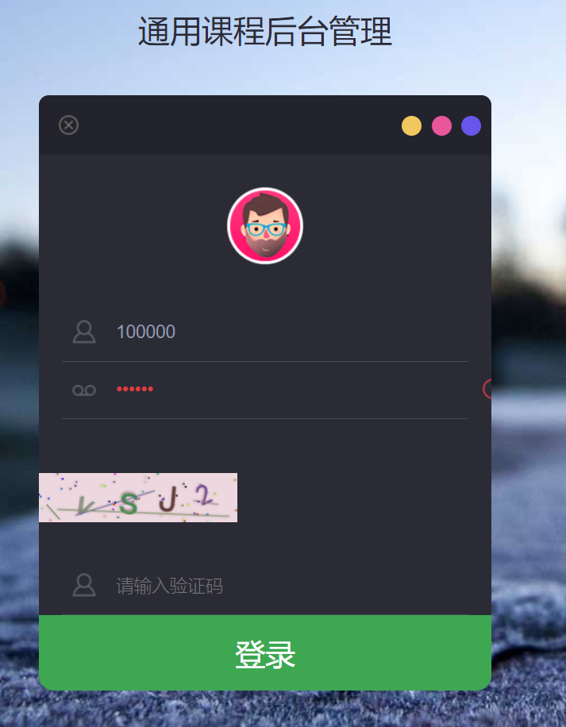在用户登录时需提供账号和对应的密码，并且服务器端直接随机生成验证码判断用户是否真实，用户的账号不能通过注册得到，只能通过管理员授予的方式获取。用户登录后可以通过原密码进行密码的修改，或者通过系统的超级管理员修改密码。

图4.2.1-后台管理登录界面

#### 4.2.2 留言管理

前台用户可以在**问题与答疑板块**留言，后台具有留言管理权限的人员可以进行回复解答或者删除，后台具有留言0管理权限的人员可以查看所有的留言，并且可以进行查看和删除。

#### 4.2.3 文章管理

具有文件管理权限的用户在此界面管理所有已发布的文章。具体功能如下：

有相应权限的用户可以选择栏目筛选出本栏目的文章；

有相应权限的用户可以通过搜索文章标题快速查找到想要的文章；

有相应权限的用户可以通过选择文章的创建时间筛选要显示的文章；

有相应权限的用户可以对选定的文章实现置顶；

有相应权限的用户可以新增文章；

有相应权限的用户可以对单个文章实现删除和编辑功能；

有相应权限的用户可以对选择的多篇文章删除。

#### 4.2.4 审核文章

具有审核文章权限的用户在此界面对权限较低的用户上传的文件进行审核。

未审核的文章属性初始为未审核；审核合格将其文章属性改为已发布；审核未合格将其文章属性改为未通过。

#### 4.2.5 栏目管理

具有栏目管理权限的用户可以对栏目进行管理。。具体功能如下;

有相应权限的用户可以新增栏目；

有相应权限的用户可以修改栏目；

有相应权限的用户可以删除栏目。

#### 4.2.6 模块管理

模块管理可以对模块进行管理，包括模块的修改、增加、删除，还包含模块之间的优先关系，对模块子模块的修改、增加、删除，各个子模块之间的优先级。

#### 4.2.7 角色分配

角色分配是具有角色分配的用户对另外用户分配权限的板块，具体是通给给这个用户赋予这个角色、或者这些角色从而获取这些角色所拥有的权限。角色可以直接赋给一个不存在的用户（这样会创建一个新用户），也可以赋给一个已有用户。

#### 4.2.8 人员管理

人员管理是对后台管理系统用户的管理，包括对用户基本信息的修改，用户的添加和删除，还有可以删除该用户被赋予的角色。

#### 4.2.9 角色管理

角色管理是具有角色管理权限的用户对角色的一些操作，包括创建新角色，修改角色的基本信息包括所拥有的权限（对应的被赋予该角色的用户的权限也会随之改变），删除角色（删除该角色之后被赋予该角色的用户将丧失所对应的权限）。

## 五、关键模块的设计说明

### 5.1 权限管理

人员3

人员2

人员1

模块3

模块2

模块1

角色

图5.1-人员-角色-权限对应图

一个角色拥有几个模块的权限，一些人员被分配为这个角色，从而拥有这些模块的权限。在数据库中的实现如下，一个人员表存人员基本信息，包括人员id和角色id；角色表里存角色id和角色名称等内容；权限表存储角色id和模块id，

这样通过人员的id获取到该人员的角色id，再从权限表内对其对应的权限模块id，这样就可以实现权限管理。

### 5.2 审核管理

文章1

具有审核权限的用户

文章3

文章2

图5.2-人员审核文章

具有审核权限的用户获取所有文章的信息，然后审核此文章是否通过；在这里需要的数据权限信息有人员的账号，通过账号去查询账号对应的角色id，然后通过角色id去查询该用户具有的权限，如果有审核管理这个权限，就可以审核文章，从数据库把文章信息读取出来，审核文章，通过就将该文章的状态置为通过（1），不通过则置为不通过（2），通过的文章就可以在首页里对应的模块找到，不通过的将不会显示在首页页面里。

## 七、项目总结

在这次课程设计中，我体会到了软件工程的重要性，一个项目开发最难的不是编码，而是前期的需求分析和概要结构设计和数据库设计，这些都决定了之后我们的步骤该怎样进行，项目该往什么方向进行。在开发过程中应当具有责任心，不能因为各种问题而各种将就和妥协和放弃，在进行时一定要多进行沟通，不能自己只管自己的，应当互帮互助，取长补短，遇到不懂不会的首先想到的是自己能不能解决，之后是网上有没有相似的问题，最后才是请求老师或者同学的援助。在学习方面，应该广泛的了解，细节地去学习研究，既要丰富内涵，又不能过于贪婪地丢三落四，要持之以恒，先做好这一件事情，然后再去完成其它。完成此次课程设计后，我深刻的体会到了作为软件开发工程师应当具备的基本素养，以及工作作息习惯，虽然过程辛苦复杂，但看到最后的结果还是会嫣然一笑，有所满足，看到自己的东西运行起来，感觉还不错，这样就增大了我们的自信心，会使之后的学习中更具有热情。在时间管理上，我学会了制定计划表，一步一步地完成自己的工作，仅仅有条。